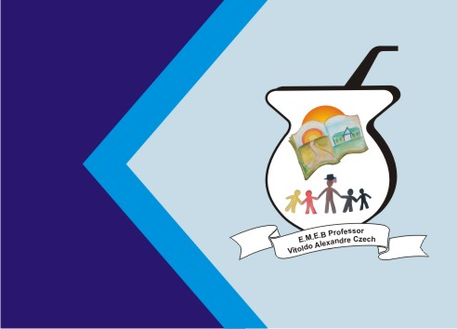
Secretaria Municipal de Educação
E.M.E.B. Professor Vitoldo Alexandre Czech
Diretora: Lucélia Aparecida Gabrielli
Assessora Pedagógica: Maria Claudete T. Gervásio
Assessora Administrativa: Rosane Eva Bucco
Professora: Marilene A. de Oliveira
Disciplina: Artes
Matutino - 4º ANO
Dia: 19/04/2021
Aluno (a) ........................................................

Atividade de Artes

Em Artes fazer a leitura da pagina 4,5 e 6 da Apostila do Positivo
Realizar a atividade da pagina 7.

